Майский праздник - день Победы

Отмечает вся страна.

Надевают наши деды

Боевые ордена.

В группе №6 проводится работа по патриотическому воспитанию детей. В

группе изготовлен уголок,посвященный дню Победы. Проведены следующие мероприятия:
Мирный город

Воспитанники группы построили мирный город после
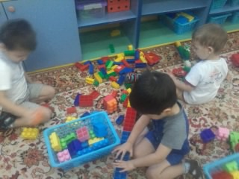
рассказа воспитателей о разрушениях после военных действий.

Дети представили, каким должен быть город мира.В мире всегда есть место подвигам

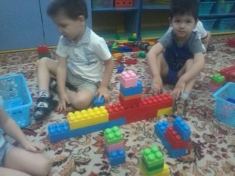

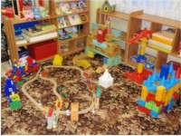

Дети узнали о том, какие подвиги совершали солдаты и жители тыла во время войны, но и в наше время есть место подвигам.

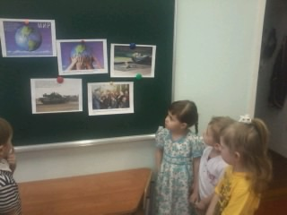
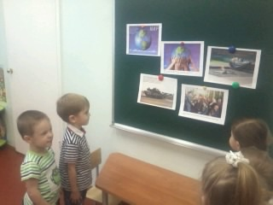

Итогом мероприятия стало изготовление Вечного огня и звездочек героям.
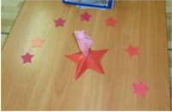

Медали и награды

Воспитатели группы познакомили детей с различией военной формы разных родов войск, познакомились с медалями и орденами.

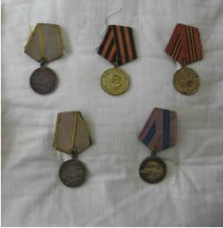
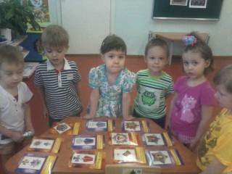

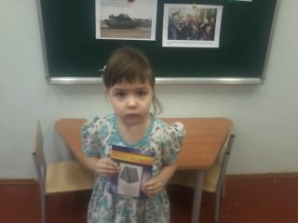
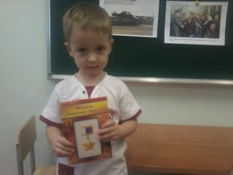

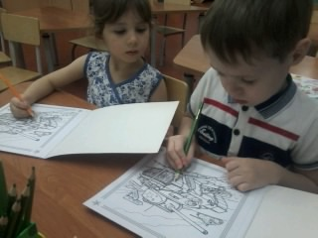
Дети раскрасили рисунки, связанные с мирной жизнью, жизнью без войны.



